BASADOS
La forma inteligente de hacer asados

INTERFAZ GRÁFICA DEL SISTEMA
Documento de Mockups
Proyecto de Título · TPY1101 · Duoc UC

Contenido
▸ 1. Página inicial (menú de inicio)
▸ 2. Página de autenticación de usuarios
▸ 3. Módulo Crear Evento
▸ 4. Módulo Comparador de Precios
▸ 5. Módulo Reparto de Montos
▸ 6. Módulo Enviar Cotización
▸ 7. Módulo Historial de Solicitudes
▸ 8. Módulo Administrador del Sistema

1. Página inicial (menú de inicio)
Vista de bienvenida del sistema, con acceso a las opciones principales de navegación.
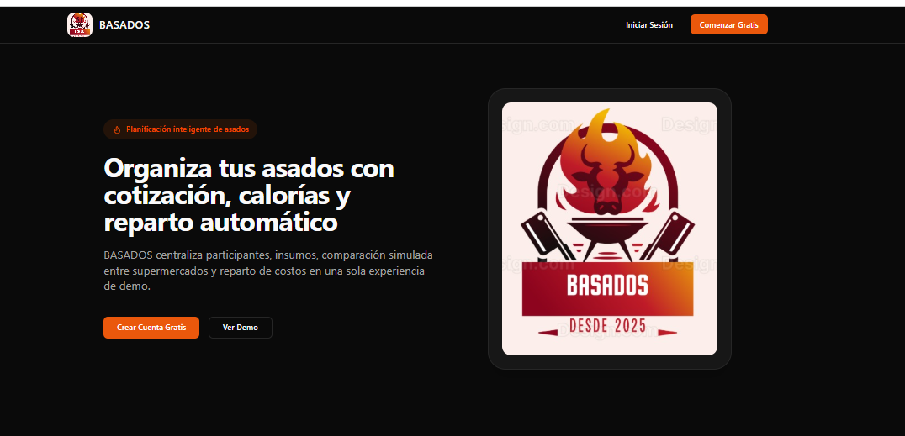
Pantalla de inicio — vista principal
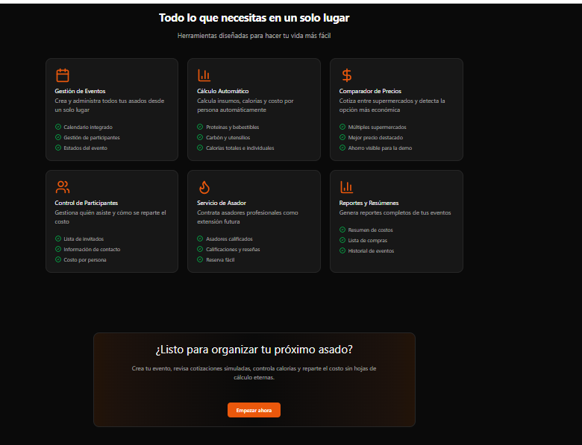
Pantalla de inicio — menú de navegación
2. Página de autenticación de usuarios
Formulario de inicio de sesión para el acceso de los usuarios al sistema.
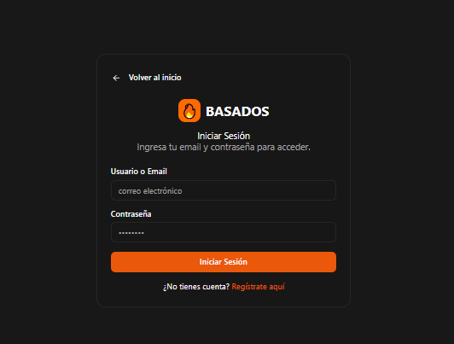
Pantalla de inicio de sesión

3. Módulo Crear Evento
Asistente de creación de eventos, donde el usuario define los parámetros del asado a organizar.
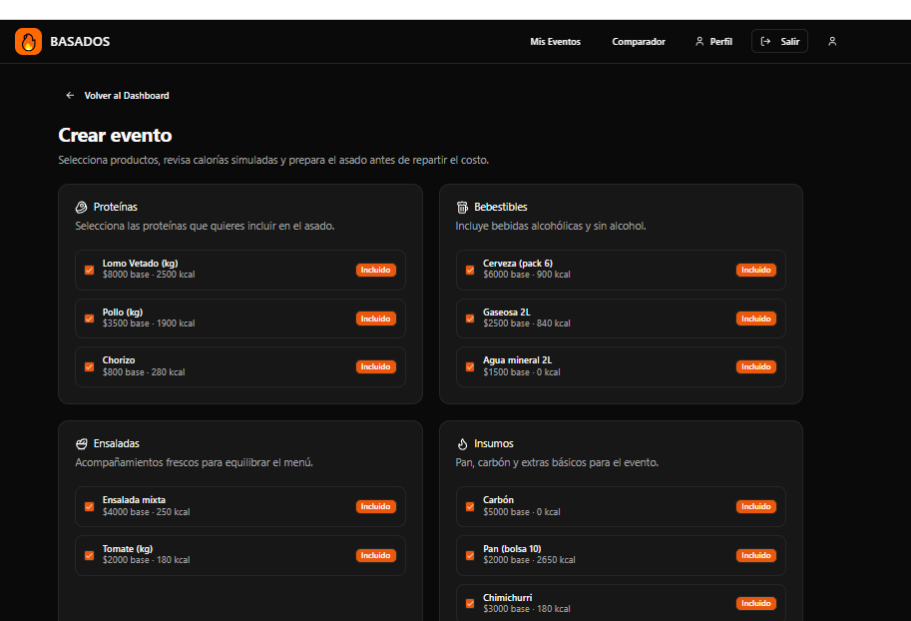
Creación de evento — paso del asistente
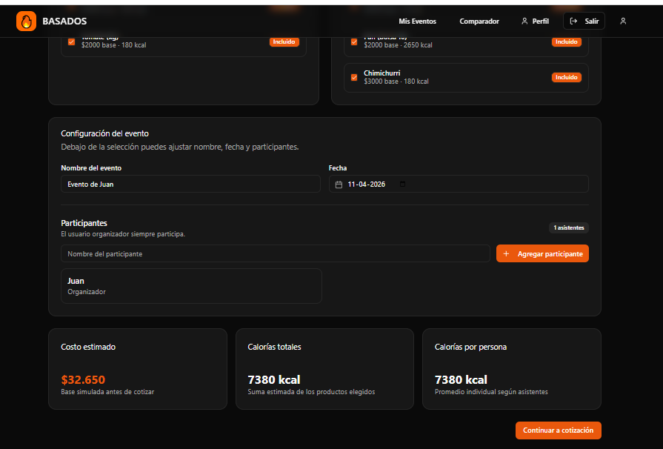
Creación de evento — paso del asistente
4. Módulo Comparador de Precios
Permite comparar precios de productos entre distintos proveedores para optimizar la compra.
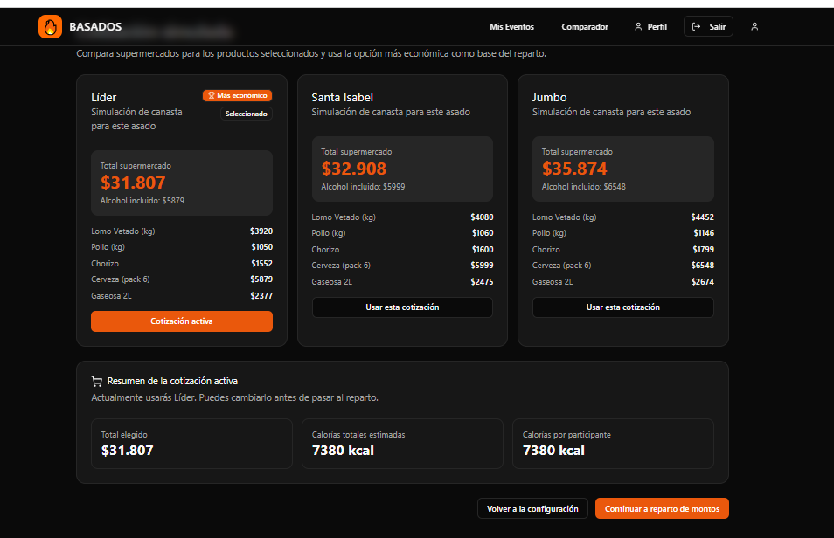
Comparador de precios de productos
5. Módulo Reparto de Montos
Calcula y distribuye el costo total del evento entre los participantes.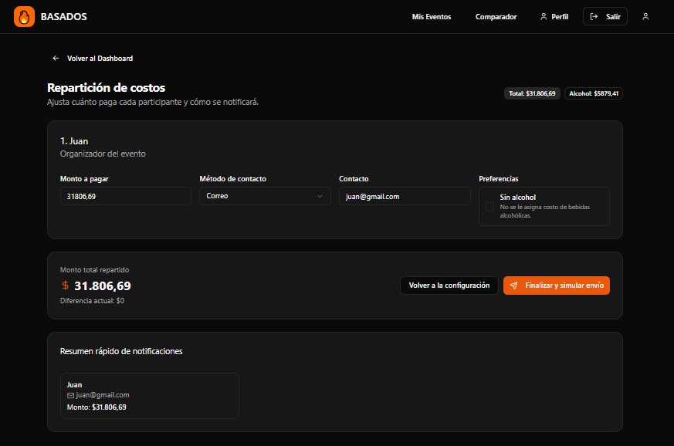
Reparto de montos entre participantes
6. Módulo Enviar Cotización
Genera y envía la cotización del evento a los participantes o al Maestro Asador.
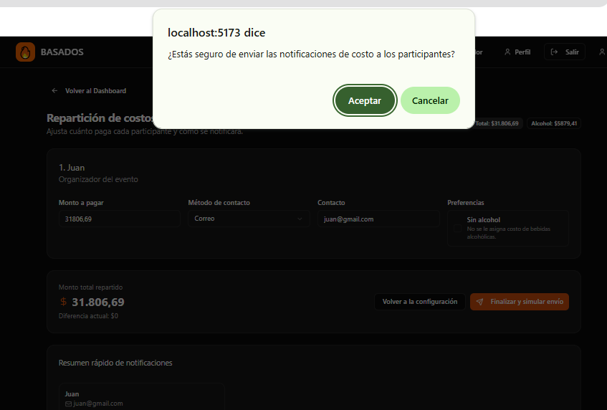
Envío de cotización — vista 1
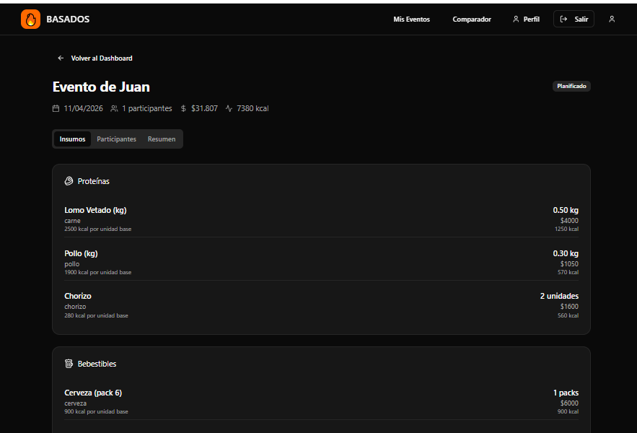
Envío de cotización — vista 2
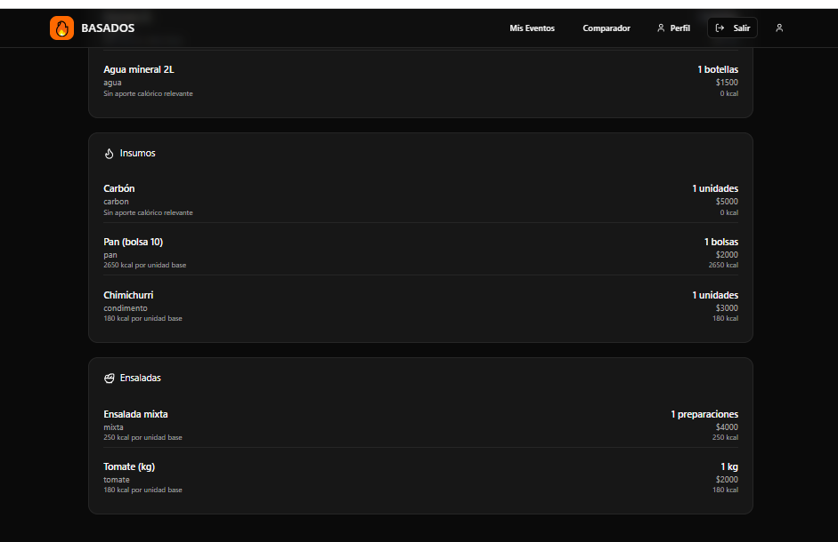
Envío de cotización — vista 3
7. Módulo Historial de Solicitudes
Listado de solicitudes realizadas por el usuario, con su estado y detalle.
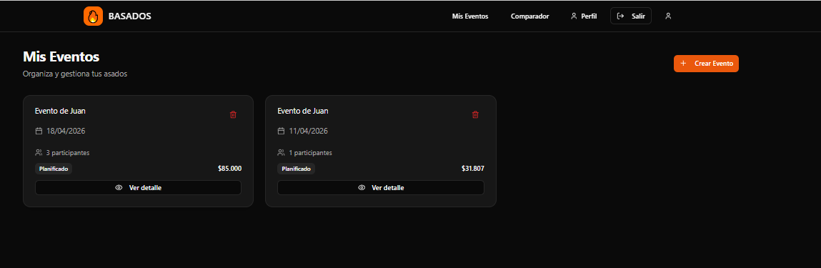
Historial de solicitudes

8. Módulo Administrador del Sistema
Panel de administración para la gestión de usuarios, solicitudes y configuración general del sistema.
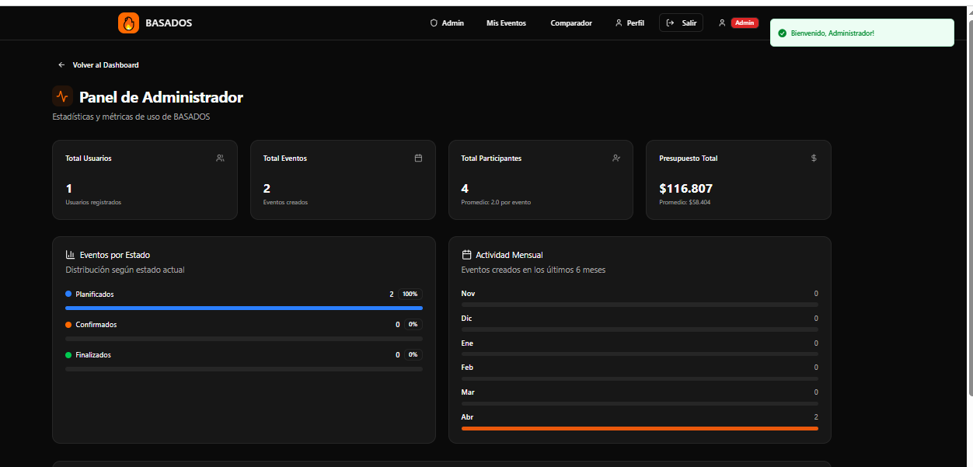
Panel de administrador

